项目二 施工项目管理组织机构准备

任务2施工项目管理组织机构设置

2.1任务导入

2.1.1任务案例

某工程位于××××路以北，××××路以东，××××路以西，××××公园以南，总建筑面积117668m²，地下2层，地上26层。结构型式为框架一剪力墙结构。

作为本项目建设单位的集团公司，将项目管理的任务委托给某项目管理公司也就是说，本工程项目管理实行以项目部管理为中心、公司各职能部门管理为基础的管理机制。经各部门分工与协作以及设置不同层次的权利和责任制度，建立精干、合理、科学和高效的现场管理组织，以顺利实现本项目管理目标。

针对本项目特点，管理单位确定了本项目的组织结构，如下图所示。

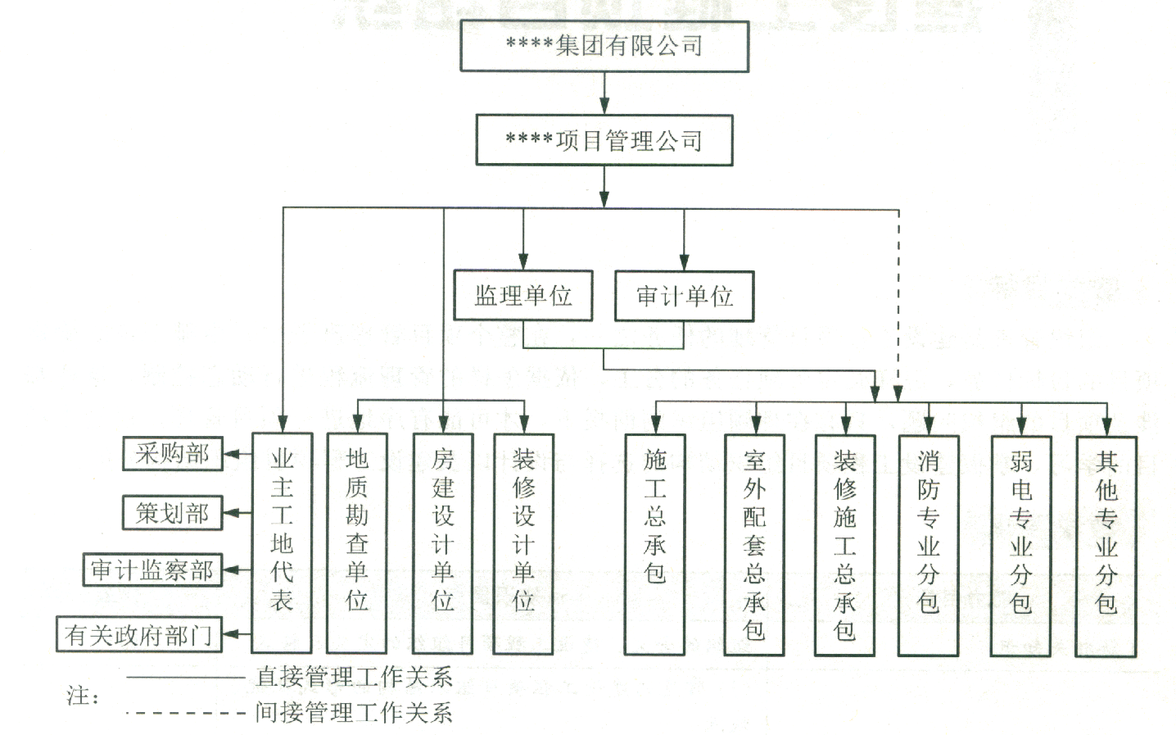
施工承包

问题：

1、一般来说，一个项目的顺利实施需要哪些单位的参与？各单位项目管理的目标一样吗？

2、分析管理单位设计的本项目组织结构主要采用了哪些组织机构模式？他们的优缺点是什么？有何改进的建议？

3、根据本项目的特点，请你为施工承包单位设计一个现场施工项目管理机构图，并加以解释和说明？

2.1.2任务分析

一个建设项目的完成，需要建设单位、施工单位、监理单位等多个单位的共同参与，项目在实施之前，参建各方都要以项目为核心组建自己的项目管理机构。施工单位也不例外，施工单位在承接到工程施工任务之后工程开工之前，首先要做的事情就是组建施工项目的管理机构，这是开展施工项目管理工作的前提，是是施工企业履行合同的组织保证。因此，就要考虑按照施工项目机构设置的原理，综合考虑管理层次、管理跨度、管理职责等要素，设置科学合理、运转灵活、管理高效的管理机构。

2.1.3任务目标

1．知识目标

（1）理解施工项目管理组织机构的概念和作用；

（2）掌握施工项目管理组织机构设置的程序；

（3）理解施工项目管理组织机构设置的原则；

2．技能目标

（1）能陈述施工项目组织机构设置的程序；

（2）能参与选择或设置施工项目管理组织机构；

3．情感目标

（1）具有创新意识；

（2）具有团队合作意识；

（3）具有组织协调意识。

2.2知识链接

2.2.1建设工程项目管理的分类
1．建设工程项目管理的概念
建设工程项目管理是指建设单位在建设项目的生命周期内，用系统工程的理论、观点和方法，进行有效的规划、决策、组织、协调、控制等系统的、科学的管理活动，从而按既定目标完成建设项目。
2.建设工程项目管理的分类
按建设工程项目不同参与方的工作性质和组织特征划分，项目管理有以下几种类型。
（1）业主方的项目管理。
（2）设计方的项目管理。
（3）施工方的项目管理。
（4）供货方的项目管理。
（5）建设项目总承包方的项目管理。
投资方、开发方和由咨询公司提供的代表业主方利益的项目管理服务都属于业主方的项目管理。施工总承包方和分包方的项目管理都属于施工方的项目管理。材料和设备供应方的项目管理都属于供货方的项目管理。建设项目总承包有多种形式，如设计和施工任务综合的承包、设计、采购和施工任务综合的承包（简称EPC承包）等，它们的项目管理都属于建设项目总承包方的项目管理。各方项目管理的目标和任务如下表：

序号 | 项目管理主体 | 项目管理目标 | 项目管理的主要任务
1 | 建设方(业主) | 投资、进度、质技三大目标 | 安全管理、投资管理、进度管理、质蛩管理、合同  管理、信息管理、组织和协调
2 | 设计方 | 设计的成本目标、设计的进度设计质量质目标及项目的投资目标 | 与设计工作有关的安全管理，设计成本管理和与设计工作有关的工程造价管理，设计进度管理，设计质量管理、施工合同管理，设计信息管理，与设计工作有关  的组织和协调
3 | 施工方 | 施工的安全目标、施工的成本目标、施工的进度目标、施工的  质金目标 | 施工安全管理，施工成本管理，施工进度管理，施工质坦管理，施工合同管理，施工信息管理，以及与施工有关的组织  工有关的组织与协调
4 | 供货方 | 供货的成本目标、供货的进度目标和供货的质量目标 | 供货安全管理，供货成本管理，供货进度管理，供货质蛰管理，供货合同管理，供货信息管理，以及与供  货有关的组织与协调
5 | 总承包方 | 项目的总投资目标和总承包方的成本目标、项目的进度目标  和项目的质埴目标 | 安全管理，投资控制和总承包方的成本管理，进度管理，质通管理，合同管理，信息管理，以及与建设项  目总承包方有关的组织和协调
2.2.2施工项目管理组织机构的概念
施工项目管理组织机构同参与项目建设的各方的企业管理组织机构是局部与整体的关系。施工项目管理组织机构设置的目的是为了进一步充分发挥施工项目管理功能，提高施工项目整体管理效率，以达到施工项目管理的最终目标。施工项目组织机构的建立是项目管理成功的组织保证。
2.2.3施工项目管理组织机构的作用
1．组织机构是施工项目管理的组织保证
项目经理在启动项目管理之前，首先要做好组织准备，建立一个能完成管理任务，使项目经理指挥灵便、运转自如、效率高的项目组织机构——项目经理部，其目的就是为了提供进行施工项目管理的组织保证。一个好的组织机构，可以有效地完成施工项目管理目标，有效地应付环境的变化，有效地供给组织成员生理、心理和社会需要，使组织系统正常运转，产生集体思想和集体意识，完成项目管理任务。
2．形成一定的权力系统，以便进行统一指挥
权力由法定和拥戴产生。“法定”来自于控权，“拥戴”来自于信赖。法定和拥戴都会产生权力和组织力。组织机构的建立首先是以法定的形式产生权力。权力是工作的需要，是管理地位形成的前提，是组织活动的反映。没有组织机构，便没有权力，也没有权力的运用。权力取决于组织机构内部是否团结一致，越团结，组织就越有权，越有组织力，所以施工项目机构的建立要伴随着授权，以便使用权力实现施工项目管理目标。
3．形成责任制和信息沟通体系
责任制是施工项目组织中的核心问题，没有责任也就不成其为项目管理的机构，也就不存在项目管理。一个项目组织能否有效地运转，取决于是否有健全的岗位责任制。施工项目组织的每个成员都应肩负一定责任，责任是项目组织对每个成员规定的一部分管理活动和生产活动的具体内容。
信息沟通是组织力形成的重要因素。信息产生的根源在组织活动之中，下级(下层)以报告的形式或其他形式向上级(上层)传递信息；同级不同部门之间为了相互协作而横向传递信息。越是高层领导，越需要信息，越要深入下层获得信息。原因就是领导离不开信息，有了充分的信息，才能进行有效决策。
综上所述，可以看出组织机构非常重要，在项目管理中是一个焦点。一个项目经理建立了理想有效的组织系统，他的项目管理就成功了一半。
2.2.4施工项目管理组织机构设置的程序
施工项目管理组织机构设置程序如图下图所示。
否
设事
确定施工项目目标
研究施工项目的规模、特点、要求
定制度
分层次
设置机构
实施
能实现目标吗？
设人
授权
定职责
工作划分
目标确定
项目分析
机构及职责确定
组织运用
检查及反馈
人员及权力确定

图： 施工项目管理组织机构设置程序图
2.2.5施工项目管理组织机构设置的原则
施工项目组织机构的设置应遵循以下原则：
1．目的性原则
施工项目组织机构的设置的根本目的是为了产生组织功能，实现施工项目管理的总目标。从这一根本目的出发，就会因目标设事，因事设机构、定编制，按编制设岗位、定人员，以职责定制度、授权力。
2．精干高效原则
施工项目组织机构的人员设置，以能实现施工项目所要求的工作任务(事)为原则，尽量简化机构，做到精干高效。人员配置从严控制二线、三线人员，力求一专多能，一人多职。同时还要增加项目管理班子人员的知识含量，着眼于使用和学习锻炼相结合，以提高人员素质。
3．管理跨度和管理层次相统一的原则
管理跨度是指管理人员直接有效管理下属人员的数量。它是施工项目管理组织机构的横向要素。管理跨度越大，管理人员接触的关系增多，处理人与人之间关系的数量也随之增大。故跨度太大时，领导者及下属常会出现应接不暇之烦。
管理层次是指一个组织系统中从最高领导层到最基层所划分的层数，也称为行政等级。它是施工项目管理组织机构的纵向要素。管理层次体现机构管理信息上下传递的距离和机构的复杂程度。
管理跨度大小与管理层次的多少有直接关系。一般情况下，管理层次多，跨度减小；管理层次少，跨度会加大。管理跨度和层次要根据领导者的能力和施工项目的大小进行权衡，并使两者统一。对施工项目管理层来说，管理跨度应尽量少些，以集中精力于施工管理。项目经理在组建组织机构时，必须认真设计切实可行的跨度和层次，绘出机构系统图，以便讨论、修正、按设计组建。
4．业务系统化管理原则
由于施工项目是一个开放的系统，由众多子系统组成一个 大系统，各子系统之间，子系统内部各单位工程之间，不同组织、工种、工序之间，存在着大量的结合部，这就要求项目组织也必须是一个完整的组织结构系统。恰当分层和设置部门，以便在结合部上能形成一个相互制约、相互联系的有机整体，防止产生职能分工、权限划分和信息沟通上相互矛盾或重叠。在设计组织机构时以业务工作系统化原则作指导，周密考虑层间关系，分层与跨度关系、部门划分、授权范围、人员配备及信息沟通等，使组织机构自身成为一个严密的、封闭的组织系统，能够为实现项目管理总目标而实行合理分工及和谐地协作。
5．弹性和流动性原则
工程项目的单件性、阶段性、露天性和流动性是施工项目生产活动的主要特点，必然带来生产对象数量、质量和地点的变化，带来资源配置的品种和数量的变化。于是要求管理工作和组织机构随之进行调整，以便组织机构适应施工任务的变化。也就是说要按照弹性和流动性原则建立组织机构，不能一成不变，要准备调整人员及部门设置，以适应工程任务变动对管理机构流动性的要求。
6．项目组织与企业组织一体化原则
项目组织是企业组织的有机组成部分，企业是它的母体，归根结底，项目组织是由企业组建的。从管理方面来看，企业是项目管理的外部环境，项目管理的人员全部来自企业，项目管理组织解体后，其人员仍回企业。即使进行组织机构调整，人员也是进出于企业人才市场的，施工项目的组织形式与企业的组织形式有关，不能离开企业的组织形式去谈项目的组织形式。
2.2.6施工项目管理组织机构的形式
2.2.6.1常见的施工项目组织形式
施工项目组织形式有多种，主要有直线制式、工作队式、部门控制式、矩阵式和事业部式。
1.直线制式(如图3.5所示，为直线制式组织机构示意图)
（1）特征
机构中各职位都按直线排列，项目经理直接进行单线垂直领导。
（2）适用范围
适用于中小型项目。
（3）优点
人员相对稳定，信息传递迅捷，接受任务快，人事关系容易协调。
（4）缺点
专业分工差，横向联系困难。

项目经理

工区（负责人）
工区（负责人）
工区（负责人）
施工现场1
施工现场2
施工现场3
施工现场1
施工现场2
施工现场3
施工现场1
施工现场2
施工现场3

图：直线制式组织机构示意图
2.工作队式(图3.6所示，为工作队式组织机构示意图)

项目经理

项目部

土建

安装

试运行

质量技术

进度控制

成本管理

要素管理

基础工作

土建

安装

试运行

质量技术

进度控制

成本管理

要素管理

基础工作

图： 工作队式组织机构示意图
工作队式是完全按照对象原则组建项目管理机构，可独立地完成任务，相当于一个“实体”。企业职能部门处于服务地位。
（1）特征
①项目经理在企业内招聘，抽调职能人员组成管理机构(工作队)，由项目经理指挥，独立性大。
②项目管理班子成员在工程建设期间与原所在部门停止领导与被领导的关系，原单位负责人员、负责业务指导及考察，但不能随意干预其工作或调回人员。
③项目管理组织与项目同寿命，项目结束后机构撤销，所有人员仍回原所在部门和岗。
（2）适用范围
适用于大型项目、工期紧迫的项目以及要求多工种多部门密切配合的项目。
（3）优点
①项目经理从职能部门抽调或招聘的是一批专家，他们在项目管理中配合，协同工作，可以取长补短，有利于培养一专多能的人才并充分发挥其作用。
②各专业人才集中在现场办公，减少了扯皮和等待时间，办事效率高，解决问题快。
③项目经理权力集中，受到的干扰少，故决策及时，指挥灵便。
④由于减少了项目与职能部门的结合部，项目与企业的结合部关系弱化，故易于协调关系，减少了行政干预，使项目经理的工作易于开展。
⑤不打乱企业的原建制，传统的直线职能制组织仍可保留。
（4）缺点
①各类人员来自不同部门，具有不同的专业背景，配合不熟悉，难免配合不好。
②各类人员在同一时期内所担负的管理工作任务可能有很大差别，因此很容易产生忙闲不均，可能导致人员浪费。特别是对稀缺专业人才，难以在企业内调剂使用。
③职工长期离开原单位，即离开了自己熟悉的环境和工作配合对象，容易影响其积极性的发挥，而且由于环境变化，容易产生临时观点和情绪。
④职能部门的优势无法发挥。由于同一部门人员分散，交流困难，也难以进行有效的培养、指导，削弱了职能部门。
3.部门控制式(图3.7所示，为部门控制式组织机构示意图)

工程部
施工队
施工队（项目经理）
职能
职能
职能
职能
职能
职能
班组
班组
班组
班组
图 部门控制式项目组织机构示意图
部门控制式项目组织机构是按职能原则建立的项目组织。它并不打乱企业现行的建制，把项目委托给企业某一专业部门或委托给某一施工队，由被委托的部门(工作队)领导，在本单位选人组合，负责实施项目管理，项目终止后恢复原职。
（1）特征
①项目经理和职能人员相对固定，职能固定。
②结构型式稳定，人员等变化较小。
③关系稳定，不随着项目的变化而变化。
（2）适用范围
这种形式的项目组织一般适用于小型的，专业性较强的，不需涉及众多部门的施工项目。
（3）优点
①人才作用发挥较充分，这是因为由熟人组合办熟悉的事，人事关系容易协调。
②从接受任务到组织运转启动，时间短。
③职责明确，职能专一，关系简单。
④项目经理无需专门训练便容易进入状态。
（4）缺点
①不能适应大型工程项目管理需要。
②不利于对计划体系下的组织体制(固定建制)进行调整。
③不利于精简机构。
案例：中建一局在某国贸工程项目的部门控制式组织机构如下图：

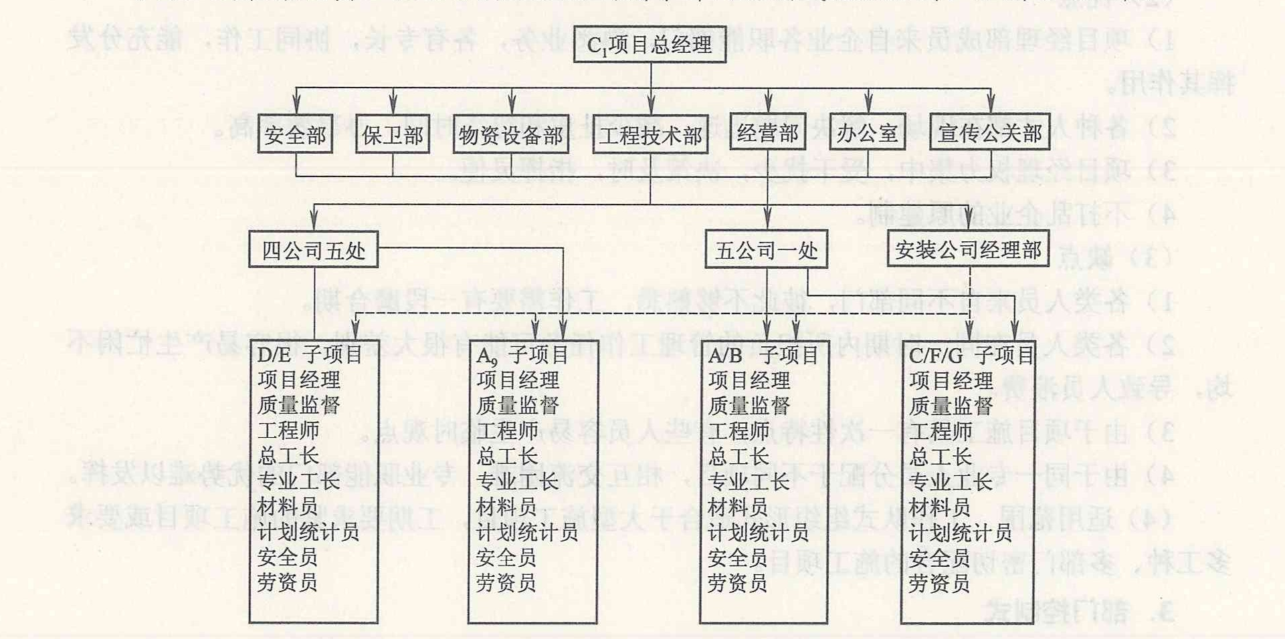

4.矩阵式
（1）特征
①项目组织机构与职能部门的结合部同公司职能部门数相同，多个项目与职能部门的结合都呈矩阵状。
②把职能原则和对象原则结合起来，既发挥职能部门的纵向优势，又发挥项目组织的横向优势。
③专业职能部门是永久性的，项目组织是临时性的。职能部门负责人对参与项目组织的人员有组织调配、业务指导和管理考察的责任。项目经理把参与项目组织的职能人员在横向上有效的组织在一起，为实现项目目标协同工作
④矩阵中的每个成员或部门，接受原部门负责人和项目经理的双重领导，但部门的控制力大于项目的控制力。部门负责人有权根据不同项目的需要和忙闲程度，在项目之间调配本部门人员。一个专业人员可能同时为几个项目服务，特殊人才可充分发挥作用，免得人才在一个项目中闲置又在另一个项目中短缺，大大提高人才利用率。
⑤项目经理对“借”到本项目经理部来的人员，有权控制和使用。当感到人力不足或某些成员不得力时，他可以向职能部门求援或要求调换，辞退回原部门。
⑥项目经理部的工作有多个职能部门支持，项目经理没有人员包袱。但要求在水平方向和垂直方向有良好的信息沟通及良好的协调配合，对整个企业组织和项目组织的管理水平和

公司
职能部门
职能部门
职能部门
职能部门
项目甲
项目乙
项目丙
……
……

图：矩阵式项目组织机构示意图
组织渠道畅通提出了较高的要求。
（2）适用范围
①适用于同时承担多个需要进行工程项目管理的企业。在这种情况下，各项目对专业技术人才和管理人员都有需求，加在一起数量较大。采用矩阵式项目组织可以充分利用有限的人才对多个项目进行管理，特别有利于发挥稀有人才的作用。
②适用于大型、复杂的施工项目。因大型、复杂的施工项目要求多部门、多技术、多工种配合实施，在不同阶段，对不同人员，有不同数量和搭配各异的要求。
（3）优点
①它兼有部门控制式和工作队式两种组织的优点，解决了传统模式中企业组织和项目组织相互矛盾的状况，把职能原则与对象原则融为一体，求得了企业长期例行性管理和项目一次性管理的一致性。
②能以尽可能少的人力，实现多个项目管理的高效率。通过职能部门的协调，一些项目上的闲置人才可以及时转移到需要这些人才的项目上去，防止人才短缺，项目组织因此具有弹性和应变力。
③有利于人才的全面培养。可以使不同知识背景的人在合作中相互取长补短，在实践中拓宽知识面，发挥了纵向的专业优势，可以使人才成长有深厚的专业训练基础。
（4）缺点
①由于人员来自职能部门，且仍受职能部门控制，故凝聚在项目上的力量减弱，往往使项目组织的作用发挥受到影响。
②管理人员如果身兼多职地管理各个项目，便往往难以确定管理项目的优先顺序，有时难免顾此失彼。
③双重领导。项目组织中的成员既要接受项目经理的领导，又要接受企业中原部门的领导。在这种情况下，如果领导双方意见和目标不一致、甚至有矛盾时，当事人无所适从。如要防止这一问题产生，必须加强项目经理和部门负责人之间的沟通，还要有严格的规章制度和详细的计划，使工作人员尽可能明确在不同时间内应当干什么工作。
④由于矩阵式组织的结合部多，造成信息沟通量膨胀和沟通渠道复杂化，致使信息梗阻和失真。这就要求协调组织内部关系时必须有强有力的组织措施和协调办法以排除难题。为此，层次、职责、权限要明确划分，有意见分歧难以统一时，企业领导要出面及时协调。
5.事业部式（如图3.9所示，为事业部式项目组织机构示意图）
事业部式项目管理组织，在企业内部作为派往项目的管理班子，对企业外具有独立的法人资格。
（1）特征
①事业部对企业来说是职能部门，对企业外来说享有相对独立的经营权，可以是一个独立单位。事业部可以按地区设置，也以按工程类型或经营内容设置。如下图所示中工程部下的工程处，可以按事业部对待。事业部能较迅速适应环境变化，提高企业的应变能力，调动部门积极性。当企业向大型化、智能化发展并实行作业层和经营管理层分离时，事业部式是一种很好的选择，既可以加强经营战略管理，又可以加强项目管理。
②在事业部(一般为其中的工程部或开发部，对外工程公司是海外部)下边可设置项目经理部。项目经理由事业部选派，一般对事业部负责，有的可以直接对业主负责，这是由其授权程度决定的。
（2）适用范围
事业部式项目组织适用于大型经营性企业的工程承包，特别适用于远离公司本部的工程承包。需要注意的是，如果一个地区只有一个项目，没有后续工程时，不宜设立地区事业部，即它适宜于在-个地区内有长期市场或一个企业有多种专业化施工力量时采用，在此情况下，事业部与地区市场同寿命。地区没有项目时，该事业部应予撤消。

项目
工程部
综合工程处
地区工程处
专业化工程处
项目甲
项目乙
项目丙
项目丁
项目A
项目B
图： 事业部式项目组织机构示意图
（3）优点
事业部式项目组织有利于延伸企业的经营职能，扩大企业的经营业务，便于开拓企业的业务领域，还有利于迅速适应环境变化以加强项目管理。
（4）缺点
按事业部式建立项目组织，企业对项目经理部的约束力减弱，协调指导的机会减少，故有时会造成企业结构松散，必须加强制度约束，加大企业的综合协调能力。
案例：上海建工集团事业部式组织结构图：
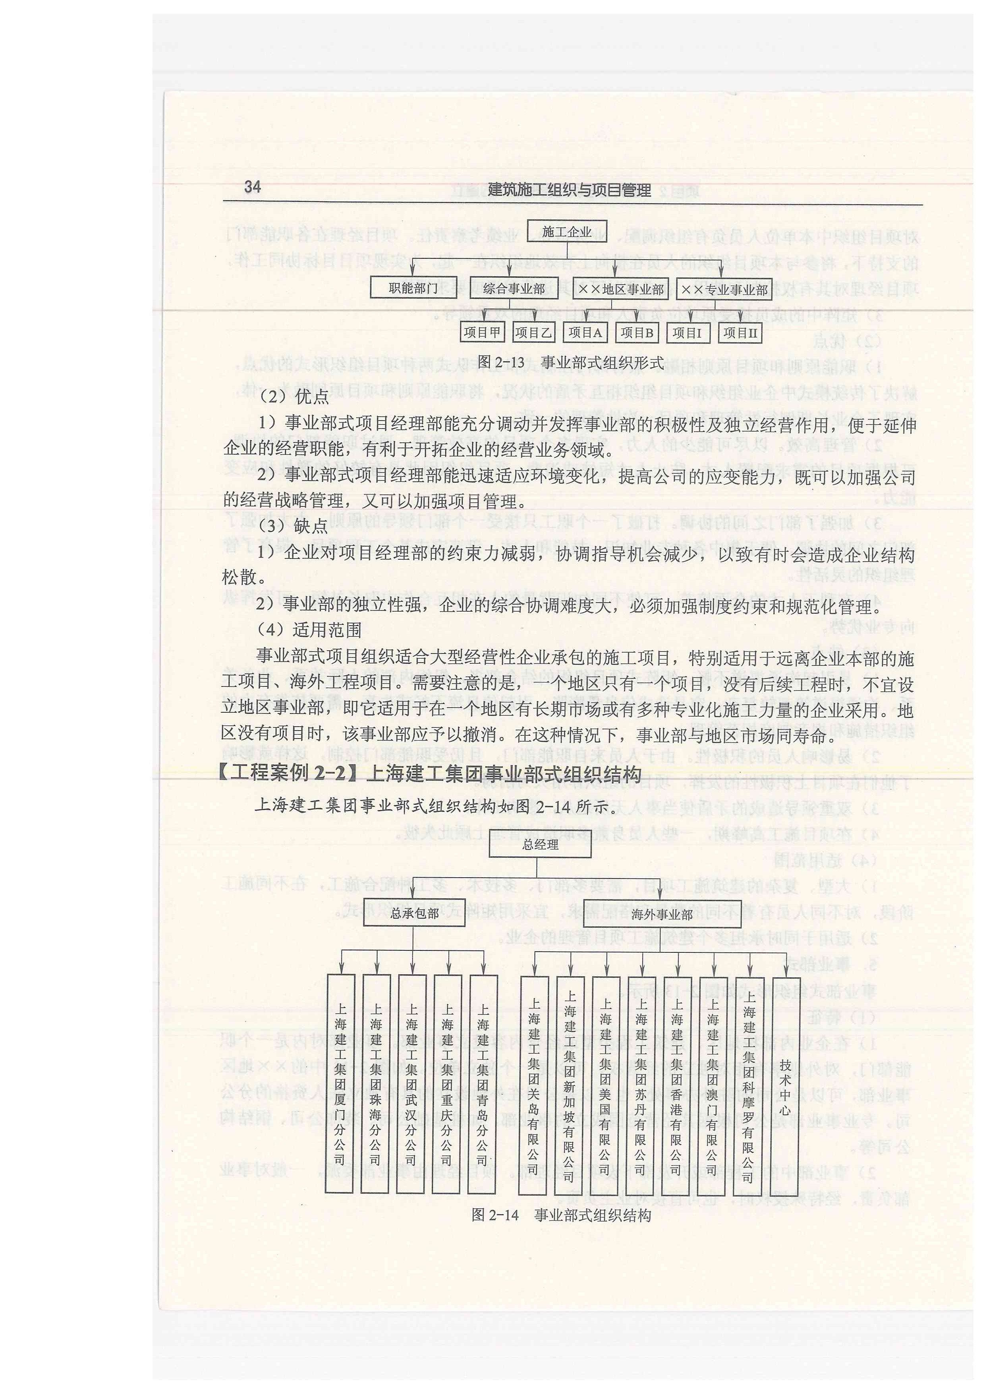

2.2.6.2施工项目部组织形式的设置
选择什么样的项目组织形式，应由企业作出决策。要将企业的素质、任务、条件、基础与施工项目的规模、性质、内容、要求的管理方式结合起来分析，选择最适宜的项目组织形式，不能生搬硬套某一种形式，更不能不加分析地盲目作出决策。
一般说来，可按下列思路设置项目组织：
(1)大型综合企业，人员素质好、管理基础强、业务综合性强，可以承担大型任务，宜采用工作队式、矩阵式、事业部式的项目组织形式。
(2)简单项目、小型项目、承包内容专一的项目，应采用部门控制式项目组织。
(3)在同一企业内可以根据项目情况采用几种组织形式，如将事业部式与矩阵式的项目组织结合使用，工作队式项目组织与事业部式结合使用等。但不能同时采用矩阵式及混合工作队式，以免造成管理渠道和管理秩序的混乱。选择项目组织形式时的参考因素，见表下表：

选择项目组织形式的参考因素
项目组织形式 | 项目性质 | 施工企业类型 | 企业人员素质 | 企业管理水平
直线制式 | 中、小型项目、简单项目 | 小型建筑企业、任务单一的企业 | 素质一般、专业分工差 | 管理水平尚可、管理人员稳定
工作队式 | 大型项目，复杂项目，工期紧的项目 | 大型综合建筑企业，有得力项目经理的企业 | 人员素质较强，专业人才多，职工和技术素质较高 | 管理水平较高，基础工作较强，管理经验丰富
部门控制式 | 小型项目，简单项目，只涉及个别少数部门的项目 | 小建筑企业，事务单一的企业，大中型基本保持直线职能制的企业 | 素质较差，力量薄弱，人员构成单一 | 管理水平较低，基础工作较差，项目经理难找
矩阵式 | 多工种、多部门、多技术配合的项目，管理效率要求很高的项目 | 大型综合建筑企业，经营范围很宽、实力很强的建筑企业 | 文化素质、管理素质、技术素质很高，但人才紧缺，管理人才多，人员一专多能 | 管理水平很高，管理渠道畅通，信息沟通灵敏，管理经验丰富
事业部式 | 大型项目，远离企业基地项目，事业部制企业承揽的项目 | 大型综合建筑企业，经营能力很强的企业，海外承包企业，跨地区承包企业 | 人员素质高，项目经理能力强，专业人才多 | 经营能力强，信息手段强，管理经验丰富，资金实力大

2.3任务实施

1．根据任务案例，各小组成员共同讨论分析完成，并陈述成果。

2．根据任务案例，各小组成员共同讨论分析完成，并陈述成果。

3．根据任务案例，完成施工承包单位现场施工项目管理机构图设计一份，挑选完成较好的组进行成果展示，其他组可以提出挑战性问题？

2.4任务评价与总结

2.4.1任务评价
完成任务评价并填写任务评价表格。

2.4.2自我总结
1．此次任务完成中存在的主要问题有哪些？
2．问题产生的原因是什么？
3．请提出相应的解决方法？
4．您认为还需要加强哪些方面的指导（实际工作过程及理论知识）?

